管理工程学院非全日制工程硕士培养流程

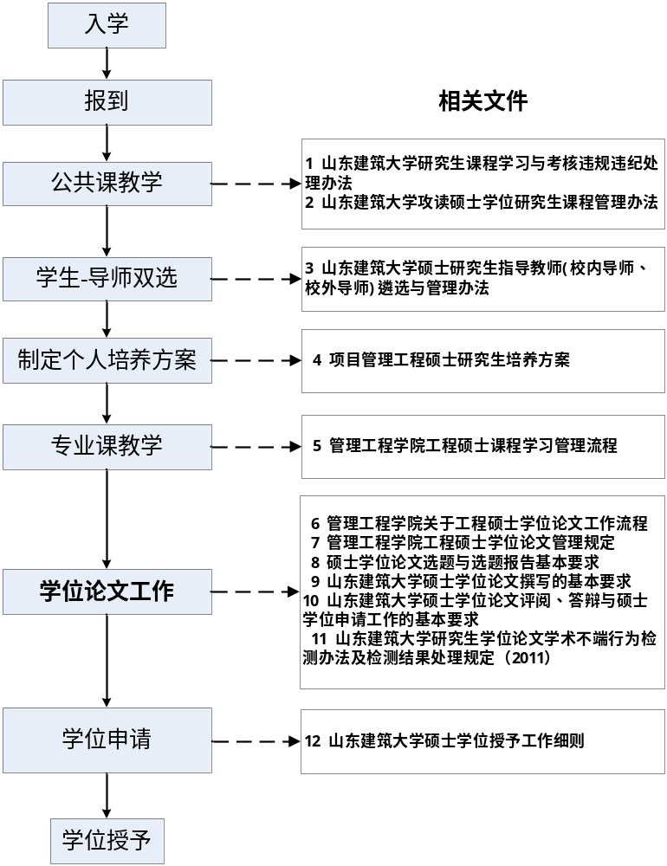

管理工程学院非全日制工程硕士培养进程表
工作内容 |  | 时间 | 学生需提交的资料
课程学习 | 自然辩证法概论 | 2012年5月-2012月10月 | 根据研究生处要求提交
课程学习 | 研究生英语 | 2012年5月-2012月10月 | 根据研究生处要求提交
课程学习 | 知识产权 | 2012年5月-2012月10月 | 根据研究生处要求提交
课程学习 | 信息检索 | 2012年5月-2012月10月 | 根据研究生处要求提交
课程学习 | 建设工程项目管理 | 2012年5月-2012月10月 | 根据研究生处要求提交
课程学习 | 高级管理学 | 2012年12月 | 根据各任课教师要求按时提交  “试卷”或“非笔试考核报告”
课程学习 | 运筹学 | 2012年12月 | 根据各任课教师要求按时提交  “试卷”或“非笔试考核报告”
课程学习 | 工程经济学 | 2013年3月 | 根据各任课教师要求按时提交  “试卷”或“非笔试考核报告”
课程学习 | 项目计划与控制 | 2013年3月 | 根据各任课教师要求按时提交  “试卷”或“非笔试考核报告”
课程学习 | 应用统计学 | 2013年4月 | 根据各任课教师要求按时提交  “试卷”或“非笔试考核报告”
课程学习 | 管理信息系统 | 2013年4月 | 根据各任课教师要求按时提交  “试卷”或“非笔试考核报告”
课程学习 | 项目安全与质量管理 | 2013年5月 | 根据各任课教师要求按时提交  “试卷”或“非笔试考核报告”
课程学习 | 工程估价与投资控制 | 2013年5月 | 根据各任课教师要求按时提交  “试卷”或“非笔试考核报告”
课程学习 | 建设法规与合同管理 | 2013年9月 | 根据各任课教师要求按时提交  “试卷”或“非笔试考核报告”
课程学习 | 项目风险管理与保险 | 2013年9月 | 根据各任课教师要求按时提交  “试卷”或“非笔试考核报告”
课程学习 | 项目投资与融资 | 2013年10月 | 根据各任课教师要求按时提交  “试卷”或“非笔试考核报告”
课程学习 | 企业发展与战略管理（沙盘模拟） | 2013年10月 | 根据各任课教师要求按时提交  “试卷”或“非笔试考核报告”
课程学习 | 房地产开发与市场营销 | 2013年10月 | 根据各任课教师要求按时提交  “试卷”或“非笔试考核报告”
学位论文工作 | “学生 - 导师”双选 | 2012年11月 | 研究生与导师双向选择表
学位论文工作 | 制定个人培养计划 | 2012年11月 | 攻读硕士学位研究生个人培养计划/5份
学位论文工作 | 公布具有开题资格的学生名单 | 2013年12月
学位论文工作 | 开题 | 2014年5月 | 硕士学位论文选题报告及论文工作计划/2份
学位论文工作 | 撰写学位论文 | 2014年5月-2015年4月
学位论文工作 | 中期检查 | 2014年11月 | 中期筛选与考核表/2份
学位论文工作 | 答辩申请 | 2015年3月 | 硕士学位论文答辩申请书/2份
学位论文工作 | 学术论文考核 | 2015年4月 | 硕士研究生学术论文考核记录表/1份
学位论文工作 | 学术报告考核 | 2015年4月 | 硕士研究生学术报告考核记录表/1份
学位论文工作 | 学位论文复制比检测 | 2015年4月 | 学位论文电子版
学位论文工作 | 学位论文评阅 | 2015年4月 | 装订好的毕业论文/2份，论文评阅书/2份
学位论文工作 | 答辩资格审查 | 2015年5月
学位论文工作 | 准备答辩 | 2015年5月 | 授予硕士学位审批表/2份
学位论文工作 | 学位论文答辩 | 2015年6月 | 各答辩小组秘书协助学生在答辩完成后补充完善“授予硕士学位审批表”/2份
学位论文工作 | 提交文档 | 2015年6月 | 详见硕士学位论文工作流程表
管理工程学院非全日制工程硕士专业课程学习流程

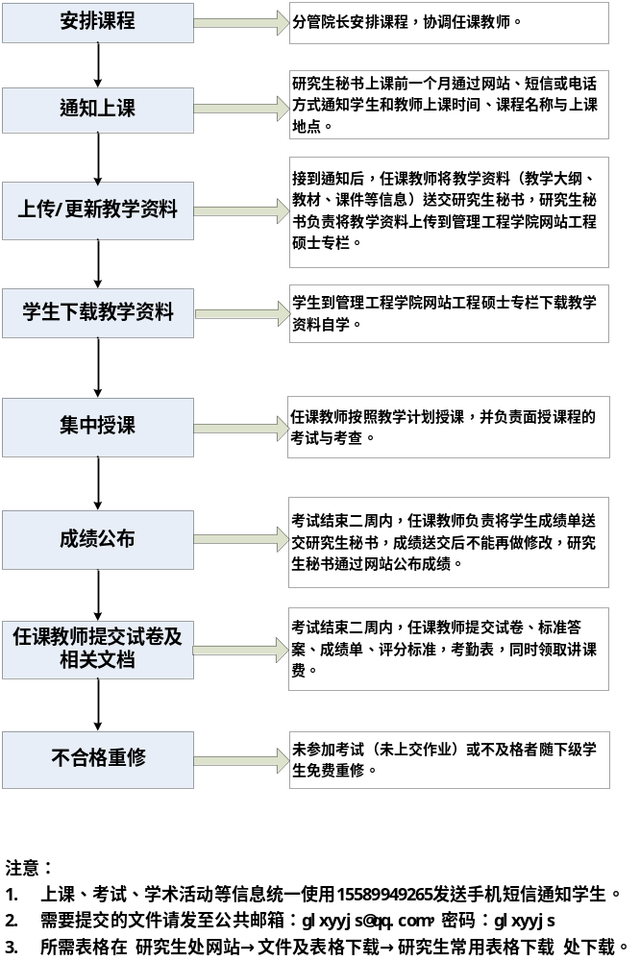
管理工程学院非全日制工程硕士学位论文工作流程

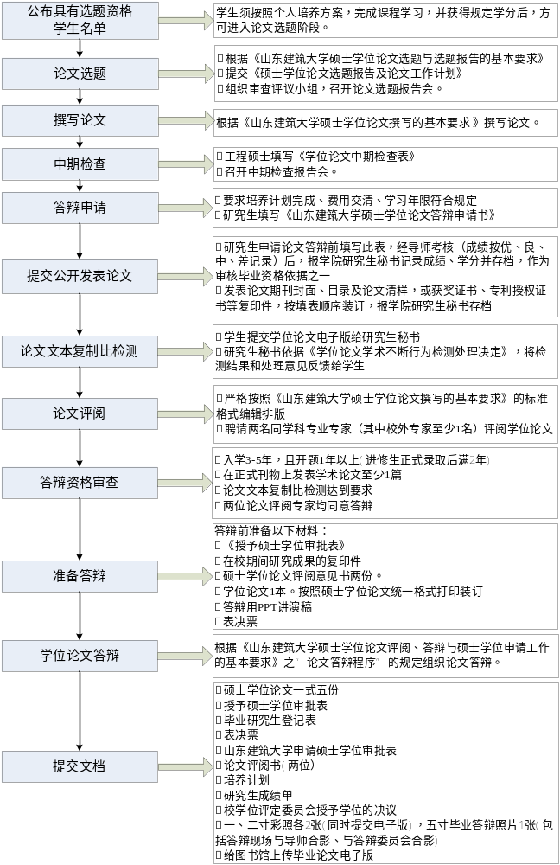
山东建筑大学管理工程学院
项目管理领域工程硕士学位论文工作流程
项目管理领域工程硕士专业学位论文在项目管理领域工程硕士的培养中占有重要地位。为保证我院项目管理工程硕士学位论文管理工作的有序进行，特作如下规定：
一、论文选题
1. 全部课程学习结束后，由研究生秘书根据课程学习情况在“管理学院工程硕士网站”公布具有开题资格的学生名单（学员须按照个人培养方案，完成课程学习，并获得规定学分后，方可进入论文选题阶段）。
2. 每年5月和11月两次，研究生可以填写《硕士学位论文选题申请表》，并交学院研究生教学秘书处，管理学院组织院学术委员会对学生的选题申请进行审查（审查依据《山东建筑大学硕士学位论文选题与选题报告基本要求》）。
3. 选题申请审查通过的研究生填写《硕士学位论文选题报告及论文工作计划》。
4. 每年5月底和11月底召开选题报告答辩会，学院负责组织选题报告评议小组，确定答辩的时间、地点和人员安排，并张贴海报；答辩会上，学员就选题意义、研究综述、研究内容和研究方法等内容进行汇报；评议组成员填写《山东建筑大学硕士学位论文选题报告评分表》，由秘书负责汇总和存档。
5. 选题报告通过后，导师、评议组组长和学位评定分委员会主席在《学位论文选题报告及论文工作计划》（2份）上签字。学员和研究生秘书各留存一份。
6. 学位论文选题工作归档材料
《管理工程学院硕士学位论文选题申请表》
《山东建筑大学硕士学位论文选题报告及论文工作计划》
《硕士学位论文选题报告会议备忘录》
《山东建筑大学硕士学位论文选题报告评分表》
二、论文撰写
论文选题通过后，学员按照《山东建筑大学硕士学位论文撰写的基本要求》撰写学位论文。
三、中期检查
每年5月和11月进行学位论文的中期检查工作，学生填写《工程硕士学位论文中期检查表》，学院组织中期检查报告会。报告会后，相关人员在检查表上签字，研究生秘书存档。
四、答辩申请
每年4月和10月，学员将《学位论文答辩申请书》提交研究生秘书。
五、提交公开发表的学术论文
1．研究生申请论文答辩前填写《硕士研究生学术论文考核记录表》，经导师考核（成绩按优、良、中、差记录）后，报学院研究生秘书记录成绩、学分并存档，作为审核毕业资格依据之一；
2．发表论文期刊封面、目录及论文清样，或获奖证书、专利授权证书等复印件，按填表顺序装订，报学院研究生秘书存档。
六、论文文本复制比检测
每年5月上旬和10月中旬，研究生秘书负责收集拟答辩学员的论文电子版提交研究生处进行检测，研究生秘书存档研究生处反馈的《学位论文学术不端行为检测处理决定》，并根据“处理规定”将处理意见通知学生。
七、论文评阅
学院组织按照《山东建筑大学硕士学位论文评阅、答辩与硕士学位申请工作的基本要求》的规定聘请同行专家评阅学生论文，评阅意见由秘书登记后交给学员本人暂存。
九、答辩资格审查
学院组织工程硕士答辩资格审查，在“管理学院工程硕士网站” 公布审查结果。满足以下所有条件的学生可以参加答辩。
1. 学习年限符合规定（入学3-5年(进修生正式录取后满2年)，且开题1年以上）；
2. 在正式刊物上发表学术论文至少1篇；
3. 论文文本复制比检测结果达到《学位论文学术不端行为检测处理决定》的要求；
4. 两位论文评阅专家均同意答辩。
十、论文答辩
每年6月和12月上旬进行答辩工作。学员填写并提交《授予硕士学位审批表》给研究生秘书；学院按照《山东建筑大学硕士学位论文评阅、答辩与硕士学位申请工作的基本要求》的要求组成答辩委员会，确定答辩的时间、地点、人员安排和答辩会议程；答辩前10天，学员将论文和评阅意见送交答辩委员会；答辩前3天，由研究生秘书张贴海报，通知相关人员。
答辩结束后，研究生秘书汇总以下文档：
- 学生在校期间参加学术活动登记表；
- 硕士学位论文一式五份；
- 硕士学位答辩申请书；
- 授予硕士学位审批表；
- 毕业研究生登记表。
- 答辩委员会表决票

